24.06.2014
Silke Amthauer
Leiterin Standortkommunikation
Telefon +49 6181 59-6094
Telefax +49 6181 59-76094
silke.amthauer@evonik.com
Evonik Industries AG
Rellinghauser Straße 1-11
45128 Essen
Telefon +49 201 177-01
Telefax +49 201 177-3475
www.evonik.de

Aufsichtsrat
Dr. Werner Müller, Vorsitzender

Vorstand
Dr. Klaus Engel, Vorsitzender
Thomas Wessel
Patrik Wohlhauser
Ute Wolf

Sitz der Gesellschaft ist Essen
Registergericht
Amtsgericht Essen
Handelsregister B 19474
UST-IdNr. DE 811160003

Azubis von Evonik mit Kreativität auf Erfolgskurs

- Arbeitgeberverband HessenChemie zeichnet Azubis von Evonik im Wettbewerb TEAMGEISTER mit dem zweiten Preis aus
- In einem Billardspiel zeigen die Auszubildenden die Produktvielfalt von Evonik und betonen die Bedeutung von Teamfähigkeit
- Die Jury war vor allem von der Kreativität der Azubis überzeugt

„Europa – Mein Unternehmen und ich“ – so lautete das Motto des diesjährigen Azubiwettbewerbs der HessenChemie TEAMGEISTER. Für die Teilnehmer ging es darum, sich kreativ mit diesem Motto auseinanderzusetzen und zu zeigen, wie Europa das Unternehmen, die Mitarbeiter und die Gesellschaft beeinflusst. Auch Auszubildende von Evonik waren mit einer eigenen Idee am Start: Laura Staab (Kauffrau für Bürokommunikation), Anna Del Grosso (Chemielaborantin), Luana Fattizzo (Chemielaborantin), Dennis Bernas (Industriemechaniker) und Tim da Silva Almeida (Verfahrensmechaniker) traten als Team an und gewannen den zweiten Preis.

Das diesjährige Motto setzten die fünf kreativ um und bauten ein Billardspiel mit dem Titel „Das Wir gewinnt“. Auf der Grundfläche des selbstgebauten Spielfelds ist eine Europa-Karte zu sehen. Die Taschen stehen für unterschiedliche europäische Länder und sind mit verschiedenen Flaggen markiert. Die Spielkugel ist nicht weiß, sondern trägt die Evonik-Farbe Deep Purple. Auf den anderen Kugeln haben die Azubis wichtige Evonik-Produkte abgebildet. So simuliert diese Europa-Meisterschaft im „Produktbillard“ sehr bildhaft, wie Evonik seine Produkte in viele europäische Länder exportiert. „Die beiden Queues heißen ‚du‘ und ‚ich‘. Wir haben sie zusammengebunden, damit ein ‚Wir‘ daraus entsteht“, erklärt Del Grosso das Konzept. „In einem begleitenden Text erklären wir auch, wie die Produkte in den Ländern genutzt werden.“

Besonders die Kreativität und die gelungene Umsetzung der Idee überzeugten die Jury. Als Preis winkt den Evonik-Azubis nun ein mehrtägiger Segeltörn durch das Ijselmeer in den Niederlanden. Und auch für das Billardspiel gibt es schon Pläne für die nahe Zukunft. Es soll im Ausbildungszentrum von Evonik am Standort Hanau ausgestellt werden, sobald ein Platz gefunden ist. Dort bildet Evonik rund 300 Azubis aus und betreibt damit eines der größten Ausbildungszentren der Main-Kinzig-Region.

Der Arbeitgeberverband HessenChemie veranstaltet den Azubi-Wettbewerb mit seinen Mitgliedsunternehmen seit 19 Jahren. In den letzten fünf Jahren haben über 800 Auszubildende teilgenommen. Ziel des Wettbewerbs ist es, die Kreativität, die Auseinandersetzung mit der eigenen Branche und den Teamgeist unter den Azubis zu fördern.

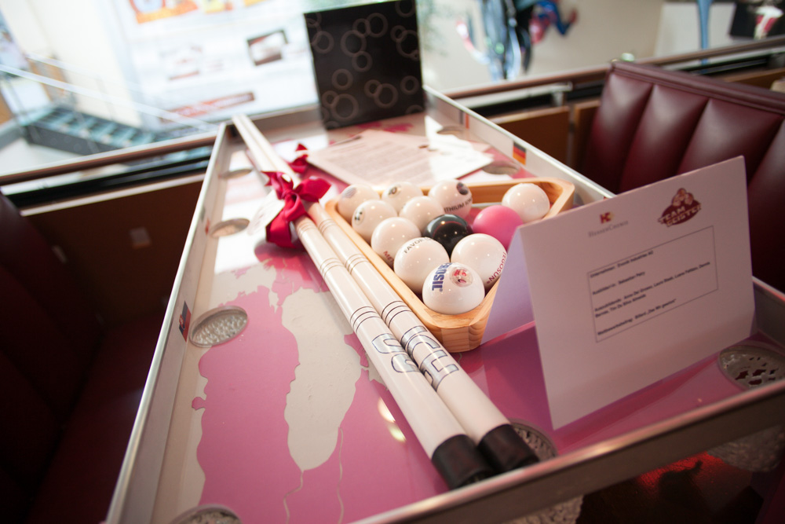

Informationen zum Konzern
Evonik, der kreative Industriekonzern aus Deutschland, ist eines der weltweit führenden Unternehmen der Spezialchemie. Profitables Wachstum und eine nachhaltige Steigerung des Unternehmenswertes stehen im Mittelpunkt der Unternehmensstrategie. Die Aktivitäten des Konzerns sind auf die wichtigen Megatrends Gesundheit, Ernährung, Ressourceneffizienz sowie Globalisierung konzentriert. Evonik profitiert besonders von seiner Innovationskraft und seinen integrierten Technologieplattformen.

Evonik ist in mehr als 100 Ländern der Welt aktiv. Über 33.500 Mitarbeiter erwirtschafteten im Geschäftsjahr 2013 einen Umsatz von rund 12,7 Milliarden € und ein operatives Ergebnis (bereinigtes EBITDA) von rund 2,0 Milliarden €.

Rechtlicher Hinweis
Soweit wir in dieser Pressemitteilung Prognosen oder Erwartungen äußern oder unsere Aussagen die Zukunft betreffen, können diese Prognosen oder Erwartungen der Aussagen mit bekannten oder unbekannten Risiken und Ungewissheit verbunden sein. Die tatsächlichen Ergebnisse oder Entwicklungen können je nach Veränderung der Rahmenbedingungen abweichen. Weder Evonik Industries AG noch mit ihr verbundene Unternehmen übernehmen eine Verpflichtung, in dieser Mitteilung enthaltene Prognosen, Erwartungen oder Aussagen zu aktualisieren.

